Esta practica partiremos de la practica anterior ya que tenemos una VPN creada

Pero substituiremos las VPCs por Ubuntu Desktop 16 para tener un cliente SSH

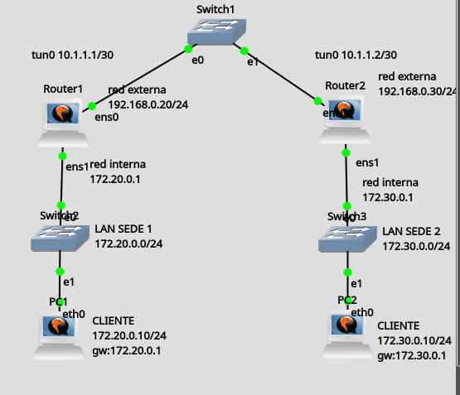

La dificultad estará en poder sincronizar los directorios sin necesidad de que nos pida la contraseña ya que lo vamos a programar para que lo ejecute Crontab automáticamente.

Primeramente instalaremos SSH y probaremos a conestar de PC1 a PC2

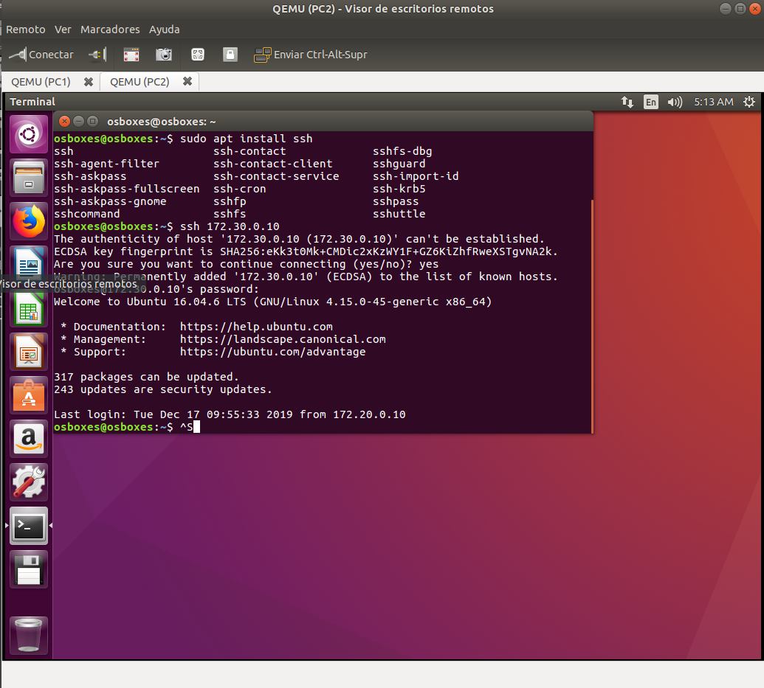

Ahora probaremos a sincronizar un directorio sera el /home/osboxes/carpetasync

Primero pasaremos el directorio a PC2
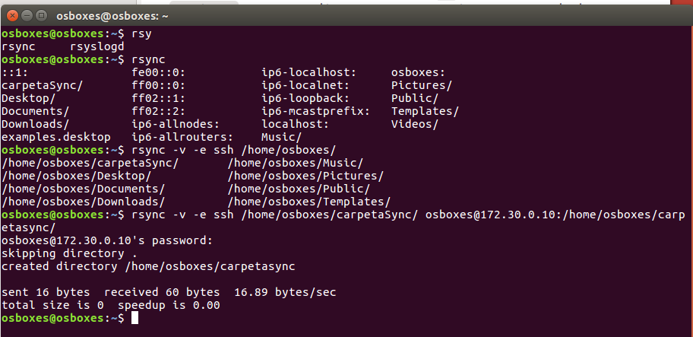

Una vez creado confirmamos que funciona.

Vamos a ver lo que no nos pida la contraseña cada vez que utilicemos el SSH para eso deberemos que crear la clable del PC1 y pasarselo a PC2 para que este en el directorio de las claves autorizadas del PC2 para que nos pida la contraseña en PC1

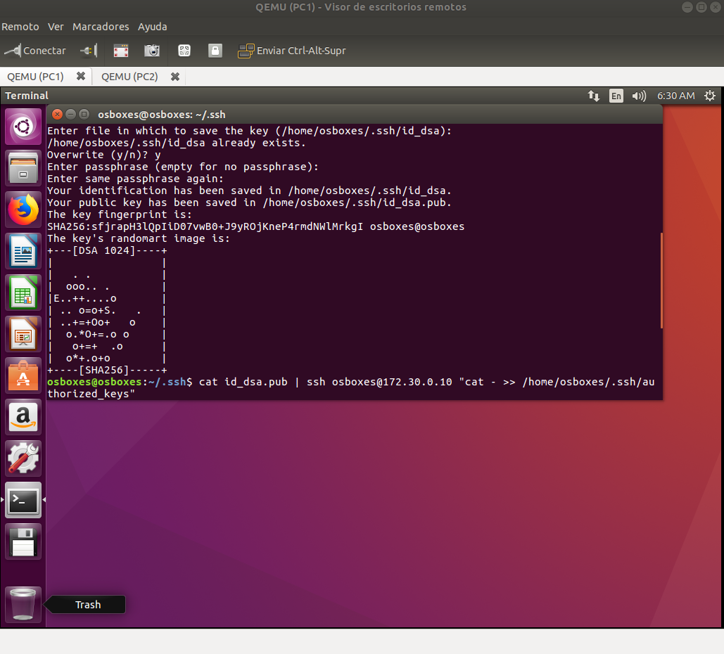

Ahora no nos debería de pedir contraseña el PC2 cada vez que sincronicemos con Rsync.

Pero el segundo punto no me funcionaba.

Existe otra manera de pasarle añadirlo al PC2

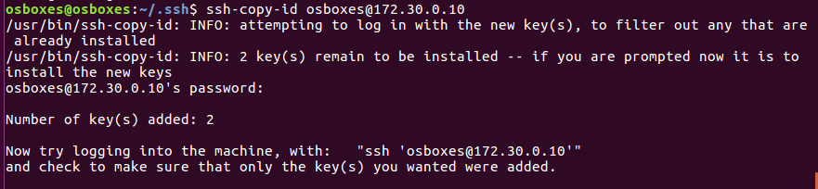

Y asi no nos pide ya contraseña

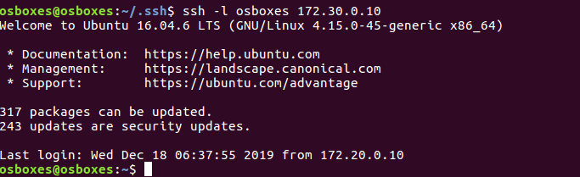
Ya podemos programar el crontab del PC1 por que no nos pide contraseña para realizar tareas desatendidas mediante SSH.

Lo programo de la siguiente manera

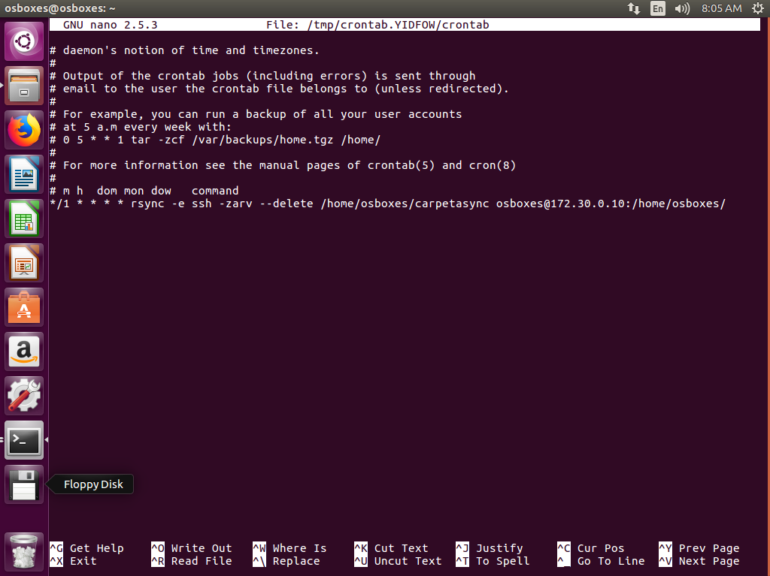
Pero el problema que tengo es que los cambios que hago en el directorio modifica lo del PC2 pero al reves no para ello seria necesario utilizar Osync

